帝江（混沌）
《山海经》第二卷《西山经·西次三经》云：“又西三百五十里曰天山，多金玉，有青雄黄，英水出焉，而西南流注于汤谷。有神焉，其状如黄囊，赤如丹火，六足四翼，浑敦无面目，是识歌舞，实惟帝江也。

《子不语·蛇王》中也说：“楚地有蛇王者，状类帝江，无耳目爪鼻，但有口。其形方如肉柜，浑浑而行，所过处草木尽枯。

无首狂舞者，帝江，栖身于梦境海，本身是属于混沌者，只有对于跳舞的执着和愿望。无时无刻都在疯狂起舞并不代表其的实力如何，其本身的质量就足有十个太阳一般大。甚在祂进入梦境海之前，曾吸引了无数的太空中漂浮着的碎屑和粉尘以及不知道什么东西的聚合物，在原本的轨道上旋转，这些轨道是原本围绕着帝江的。而那些物质在帝江进入梦境海后并没有消散，依然忠实地在轨道上运行，虽然已经神去楼空了。具体见混沌舞者。
帝江不可知，目前没有人类目击过帝江本体后生还的事例，知晓的只有祂的化身，其状如黄囊，赤如丹火，六足四翼，浑敦无面目，是识歌舞，实惟帝江。

目睹其化身的人，会领悟疯狂之舞，并且对于舞蹈有着疯狂的执着，并且，在其的舞蹈中，也会沾染上那股疯狂的意味，感染所见之舞的人也会潜移默化的受到那疯狂之舞的影响。据说，那马拉松舞的流行，很大一部分是因为有人召唤出了帝江化身。不过万幸的是人脑的贫瘠无法长时间接受祂的馈赠，过了一段时间后会自动遗忘了神的馈赠。但总有非常人会铭记那诡舞，并且将那帝江供奉，甚至已经形成了教派——“舞会”。

帝江化身
无首狂舞者

STR:170 CON:70 SIZ:110 DEX:40
移动：7 HP：36 mp:0
攻击次数:无

帝江从来不会主动攻击其他人，对祂而言，世界上只有舞蹈。

狂舞:每回合调查员需要过一次意志鉴定，没有过的人会受到疯狂之舞的影响，技能:舞蹈 进行一次1d10的成长，但同时每次对帝江化身的攻击都要进行一次惩罚骰。

践踏40%对于过于靠近的人类，帝江会无视其，直接踏过去，造成4d6的伤害。

闪避0%甚至调查员还会因为其巨大是体型而获得一个奖励骰。

帝江只有反击选项。

护甲:免疫所有远程攻击。

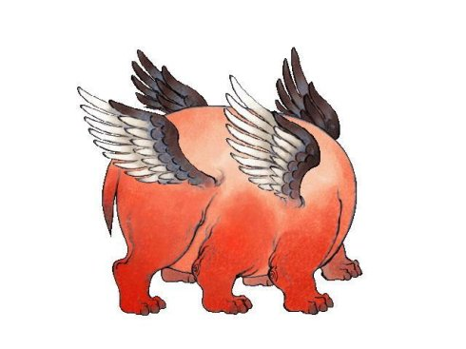

混沌舞者——隐密之星
混沌舞者是曾经帝江还尚未进入幻梦境的时候，被其那庞大的质量所吸引的物体颗粒粉尘。然而，在帝江进入梦境海后，受其余留的神力影响，依然忠实地按照原本的轨道旋转着。每年的惊蛰之日，便会经过一次地球可视的范围内，那段时间会有十分奇异的天体现象，但只有能够被帝江神力影响的人才能看见。而看见他们的人，便会有种奇异的天赋，对舞蹈的悟性倍增。但相对的，他们心中的一部分常识人性，已经流失。在他们看来，唯有舞蹈为上品。任何人都不能进行干涉。

帝江召唤术:
献祭三个人五小时的舞蹈，配合记录在混沌录上的咒语，便可以短暂的召唤出混沌1d10h。念咒语需要消耗1d5的san

